Муниципальное бюджетное дошкольное образовательное учреждение детский сад №4 г.Балтийска

КОНСПЕКТ

НЕПОСРЕДСТВЕННОЙ ОБРАЗОВАТЕЛЬНОЙ ДЕЯТЕЛЬНОСТИ ПО ОБРАЗОВАТЕЛЬНОЙ ОБЛАСТИ « Познавательное развитие»

Тема: «Путешествие в лес»
(средняя группа)

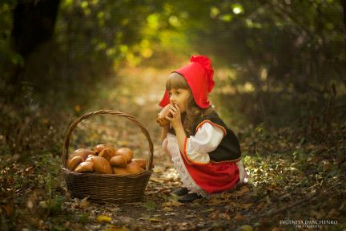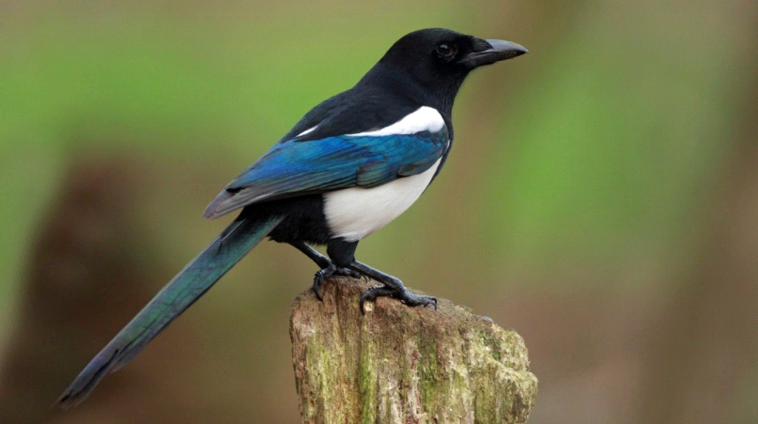

Воспитатель высшей категории МБДОУ д/с №4
Щербина Юлия Васильевна
Интеграция образовательных областей: «Познавательное развитие», «Физическое развитие», «Социально – коммуникативное», «Речевое развитие», «Художественно – эстетическое».
Цель: Закрепить представление у детей о группах животных и птиц, о различных средах обитания.
Задачи:
Образовательные:
Активизировать знание детей о животных и птицах.
Упражнять в умении обобщать животных по существенным признакам.
Закреплять умение группировать животных по способу приспособления к окружающей среде (домашние – дикие, хищные – травоядные).
Развивающие:
Продолжать развивать интерес к исследовательской деятельности, моделированию.
Развивать логическое мышление, речь – доказательство, познавательные способности детей.
Воспитательные:
Воспитывать бережное отношение к живой и неживой природе.
Материалы: муляжи домашних и диких животных, иллюстрации зимующих и перелетных птиц; силуэты птиц; емкость с водой; деревянные предметы, камни; модели «Животные».
Демонстрационный материал «Запрещающие знаки»; фигурка волка (пальчиковый театр); пирожки; корзинка; костюм сороки; письмо.
Методы и приемы:
Словесные: беседа.
Наглядно-демонстрационные: показ.
Практические: проведения опыта.
Предварительная работа: чтение произведений о птицах, животных; разучивание стихов, загадок; дидактические игры «Сложи картинку», «Узнай птицу по описанию», «Угадай, чей хвост», «Кто за деревом, кто за забором».
Содержание деятельности
(Дети заходят в группу, здороваются. Ребенок в костюме сороки забегает в группу, стрекочет.)
Воспитатель: Ребята, посмотрите, кто к нам прилетел.
Ответы детей.
Воспитатель: Правильно, это сорока. Сорока к нам не просто так прилетела, она нам принесла письмо. А вам интересно от кого это письмо?
Воспитатель: Это письмо от девочки, которая очень любила бабушку. Однажды бабушка подарила девочке красную шапочку. Как вы думаете, как зовут эту девочку?
(Ответы детей).
Воспитатель: Прочитаем письмо? (Читает письмо).
Дорогие ребята, у меня беда. Серый волк утащил у меня корзинку с угощением для бабушки. Помогите, пожалуйста, отыскать корзинку с пирожками.
Воспитатель. Поможем девочке?
(Ответы детей).
Воспитатель: Но для того, чтобы найти ее, нужно выполнить задания. Вы готовы? Итак, мы отправимся по лесной тропинке на поиски корзинки для Красной Шапочки. Как вы думаете, на чем можно путешествовать?
(Ответы детей).
Воспитатель: Я предлагаю отправиться в путешествие пешком.
Мы к лесной полянке вышли,
Поднимайте ноги выше,
Через кустики и кочки,
Через ветки и пенечки.

Воспитатель: Посмотрите, вот и подошли мы к полянке. Что же здесь произошло? Почему все животные перепутались? Я думаю, это первое для нас задание (фигурки домашних и диких животных).
Возьмите животное и поселите его или в лес, или в сарай
(дети выполняют задание).
Воспитатель:
Почему вы поставили этих животных рядом с домом?
Как они называются? (Домашние).
Почему этих животных вы отправили в лес?
Как они называются? (Дикие).
Игра с мячом «Животные и их детеныши»
(Воспитатель называет животное и бросаем мяч ребенку, а ребенок – детеныша животного)
Воспитатель: Молодцы, справились с заданием.
Посмотрите, пирожок лежит, его, наверное, Серый Волк уронил. Давайте возьмем его с собой (кладу пирожок в корзинку).
Воспитатель: Пойдем дальше?
Мы к лесной полянке вышли,
Поднимайте ноги выше,
Через кустики и кочки,
Через ветки и пенечки.

Воспитатель: Вот еще одна полянка. Ребята, послушайте, что за звуки слышны? (аудиозапись «Весенняя песня»). Правильно, это птички поют и вода шумит.
Посмотрите, пожалуйста, сколько птиц! Помогите их расселить – перелетных на юг, а зимующих на север (дети выполняют задание. До 5 видов).
Воспитатель: Ребята, внимательно посмотрите на картинку с изображением птицы. Как называется она? Что вы можете рассказать об этой птице? ( По выбору педагога).
Воспитатель: Посмотрите, еще один пирожок лежит, его, наверное, Серый Волк уронил. Возьмем его с собой? (Кладет пирожок в корзинку). А мы пойдем дальше по тропинке.
Мы к лесной полянке вышли,
Поднимайте ноги выше,
Через кустики и кочки,
Через ветки и пенечки.
Ой, тропа обрывается на краю реки. Как же нам перебраться на другой берег?
(На лодке, на плоту)
Если переправляться на лодке, из какого материала ее лучше делать? У нас есть дерево, камни.
Опыт: По очереди опускают в воду предметы и определяют, какой их них пригодится.
Дерево – легкое, прочное, не тонет, потому что легче воды.
Камень – тяжелый, прочный, тонет, потому что он тяжелее, чем вода.
Вывод: Лодку лучше всего делать из дерева, так как оно прочнее, не тонет, и легче воды.
Воспитатель: Посмотрите, еще один пирожок лежит, его, наверное, Серый Волк уронил. Возьмем его с собой? (Кладет пирожок в корзинку).
Физкультминутка
Лодочка
Две ладошки я возьму
И по морю поплыву.
Две ладошки, знаю я, -
Это лодочка моя.
Паруса я подниму,
Синим морем поплыву.
Воспитатель: Вот мы и перебрались на другой берег. Какая красивая полянка. Присядем и отдохнем. А я вам загадки загадаю (Можно, чтобы дети загадывали загадки).

Голубой аэропланчик
Сел на белый одуванчик. (Стрекоза)

На большой цветной ковер
Села эскадрилья,
То раскроет, то закроет
Расписные крылья. (Бабочка)

Чемпион по прыжкам
Скачет, скачет по лужкам Н. (Кузнечик)

В лесу у пня
Суетня, беготня:
Народ рабочий
Весь день хлопочет,
Себе город строит. (Муравей)

Воспитатель. Ребята, подул сильный ветер и домик у муравья разлетелся. Поможем построить муравью новый домик. (Дети в произвольной форме строят муравейник из карандашей, счетных палочек).
Воспитатель: Посмотрите, еще один пирожок лежит, его, наверное, Серый Волк уронил. Возьмем его с собой и пойдем дальше искать корзинку.
Мы к лесной полянке вышли,
Поднимайте ноги выше,
Через кустики и кочки,
Через ветки и пенечки.

Воспитатель. Ребята, посмотрите, кто-то нам оставил записку.
Задание: «Как вести себя в природе?»
(Читает детям текст с заданием, и вместе рассуждают, объясняют, как правильно вести себя в природе, дополняя ответы карточками «запрещающие знаки»).

1-я ситуация:
Гуляли девочки в лесу ранним утром.
Ой, посмотри, что я нашла. Гнездышко!
А в нем яичко.
Может, возьмем его домой, и у нас будет птенчик.
Мы будем заботиться о нем!
Девочки взяли яичко с собой.

Воспитатель: Правильно ли девочки поступили?
Дети: Неправильно. Птенец погибнет, так как ему необходимо материнское тепло.
2-я ситуация:
Две сестренки гуляли по лесу.
Какой красивый цветок! Интересно как он называется?
Я знаю, это ландыш. Он так хорошо пахнет!
Давай сорвем его и отнесем маме.
Девочки сорвал цветок и пошли домой.
Воспитатель: Правильно ли девочки поступили?
Дети: Ландыши занесены в Красную книгу, их рвать нельзя, иначе они исчезнут.
3-я ситуация:
Мальчик шел по лесной тропинке, увидев ежика, решил взять его домой.
Воспитатель: Правильно ли поступил мальчик?
Дети: Диких животных нельзя забирать домой, в неволе они могут погибнуть. У каждого есть свой дом.
4-я ситуация:
После дождя дети пошли гулять во двор.
Посмотри, сколько червяков!
Давай соберем их и девчонок испугаем!
(Оставляют банку с червяками закрытой).
Воспитатель: Правильно ли поступили ребята?
Дети: Червей собирать нельзя, они играют важную роль в природе: рыхлят землю, обеспечивают дыхание корням растений, ими питаются некоторые животные.
Воспитатель: Ребята, посмотрите, еще один пирожок лежит. Берем его с собой и продолжаем искать корзинку.
Мы к лесной полянке вышли,
Поднимайте ноги выше,
Через кустики и кочки,
Через ветки и пенечки.
Воспитатель. Ребята, ой, кто-то сидит под кустом? Давайте посмотрим, кто же это? (Дети видят игрушку - волка)
Ребята, Волк хочет, чтобы вы о нем рассказали. И только тогда он откроет нам тайну, где спрятана корзинка с пирожками. Серому Волку нравится, когда дети о нем рассказывают. (Дети рассказывают о волке, опираясь на модели «Животные»).
Воспитатель: Ребята, Серому Волку понравилось слушать рассказы о себе и он согласился отдать нам корзинку для Красной Шапочки.

